Министерство образования Республики Беларусь

Учреждение образования

“Брестский государственный университет”

Кафедра ИИТ

Лабораторная работа №4

По дисциплине “Языки программирования”

Вариант №8

Выполнил:

Крук Д.Н. (ПО-7,2)

Проверил:

Дряпко. А. В.

Брест 2021

**Задание 1**

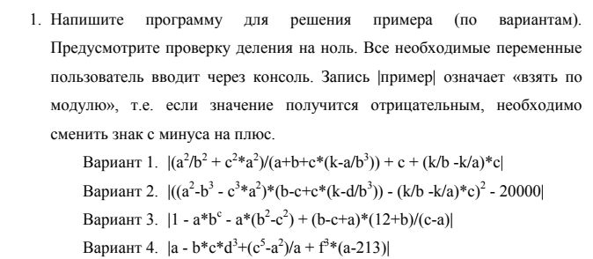



**Код программы:**

def task1():  
 a, b, c, d, f = int(input('a = ')), int(input('b = ')), int(input('c = ')), int(input('d = ')), int(input('f = '))  
 res = math.fabs(a - b * c * d ** 3 + (c ** 5 - a ** 2) / a + f ** 3 * (a - 213)) if a != 0 else 0  
 print(res)

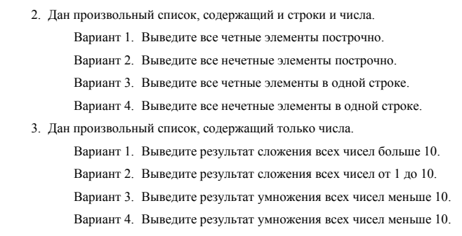



**Код программы:**

def task2(l=[1, 'sad', 'asd', 32, '33', 534, 'trre']):  
 print(f'Изначальный список: {l}')  
 print(*l[1::2], sep=' ')





**Код программы:**

def task3(l=[1, 2, 3, 4, 5, 6, 7, 8, 9, 10, 11, 12, 13, 14, 15]):  
 print(f'Изначальный список: {l}')  
 output = 1  
 for num in [x for x in l if x < 10]:  
 output *= num  
 print(output)

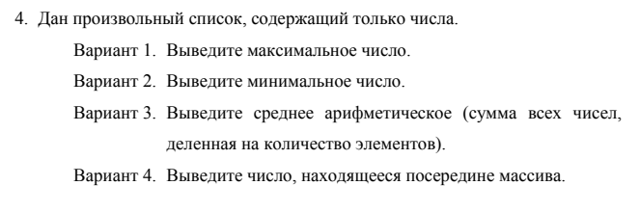



**Код программы:**

def task4(l=[1, 2, 3, 4, 5, 6, 7, 8, 9]):  
 print(f'Изначальный список: {l}')  
 print(l[len(l) // 2])

**Задание 2 «Строки и списки»**

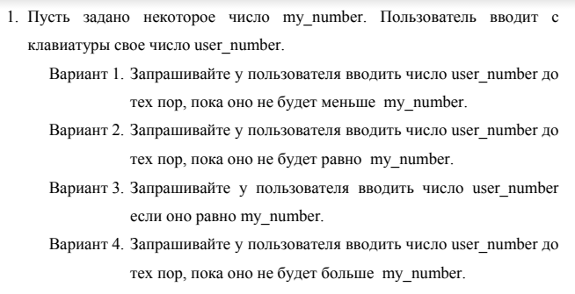



**Код программы:**

def task5():  
 my_number = int(input('Введите число: '))  
 user_number = my_number  
 while user_number <= my_number:  
 user_number = int(input('Введите число: '))

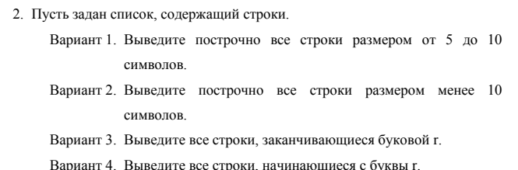

**Код программы:**

def task6(l=['rea', 'green', 'row', 'column', 'test']):  
 print(f'Изначальный список: {l}')  
 print(*[x for x in l if x.startswith('r')])

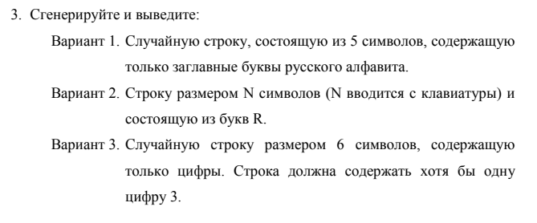

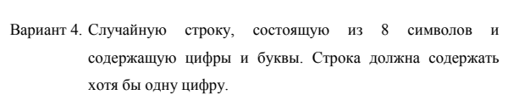

**Код программы:**

def task7():  
 numbers = [str(random.choice(string.ascii_letters)) for _ in range(8)]  
 if not any([x is int for x in numbers]):  
 for _ in range(random.randint(1, 3)):  
 numbers[random.randint(0, 7)] = str(random.randint(0, 9))  
 output = ''.join(numbers)  
 print(output)

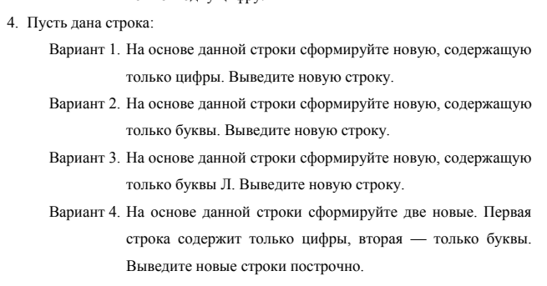



**Код программы:**

def task8():  
 s = input('Введите строку: ')  
 new_s_dig = ''.join([x for x in s if x.isdigit()])  
 new_s_let = ''.join([x for x in s if not x.isdigit()])  
  
 print(new_s_dig)  
 print(new_s_let)

**Задание 3 «Матрицы»**

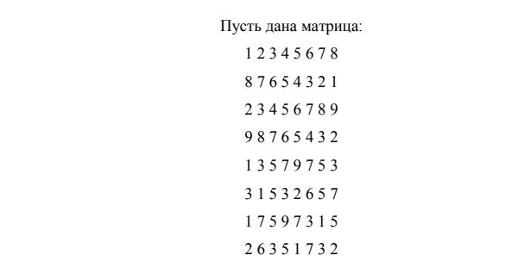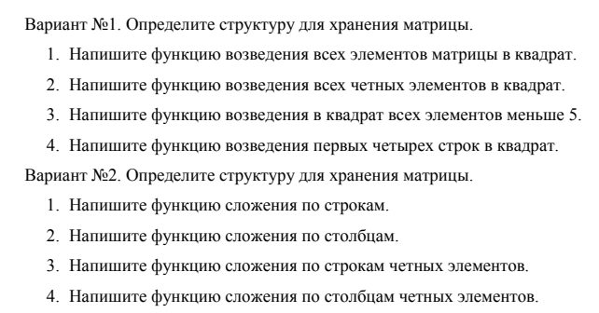



**Код программы:**

def task9():  
 matrix = matrix_const  
 print('Изначальная матрица: ')  
 print(*matrix, sep='\n')  
 for row_index in range(4):  
 for element_index in range(len(matrix[row_index])):  
 matrix[row_index][element_index] **= 2  
 print(*matrix, sep='\n')





**Код программы:**

def task10():  
 matrix = matrix_const  
 print('Изначальная матрица: ')  
 print(*matrix, sep='\n')  
 output_line = [item if item % 2 == 0 else 0 for item in matrix[0]]  
 for line in matrix[1:]:  
 for index, item in enumerate(line):  
 output_line[index] += item if item % 2 == 0 else 0  
 print('Результат: ')  
 print(output_line)

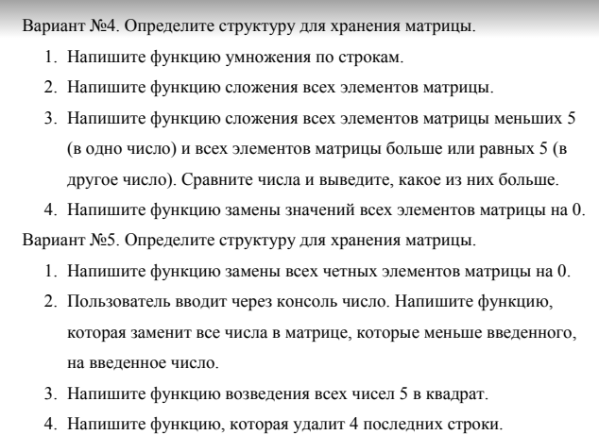



**Код программы:**

def task11():  
 matrix = matrix_const  
 print('Изначальная матрица: ')  
 print(*matrix, sep='\n')  
 matrix = [[0] * len(matrix[0])] * len(matrix)  
 print('Результат: ')  
 print(*matrix, sep='\n')





**Код программы:**

def task12():  
 matrix = matrix_const  
 print('Изначальная матрица: ')  
 print(*matrix, sep='\n')  
 for row_index, line in enumerate(matrix):  
 for col_index, element in enumerate(line):  
 if element % 2 == 0:  
 matrix[row_index][col_index] = 0  
 print('Результат: ')  
 print(*matrix, sep='\n')

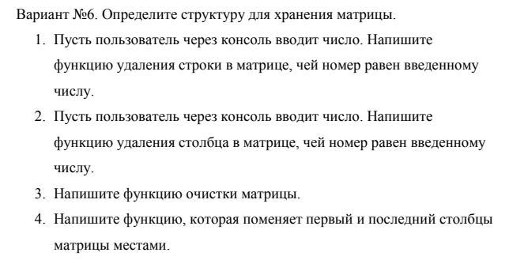



**Код программы:**

def task13():  
 matrix = matrix_const  
 print('Изначальная матрица: ')  
 print(*matrix, sep='\n')  
 number = int(input('Введите номер строки для удаления: '))  
 del matrix[number]  
 print('Результат: ')  
 print(*matrix, sep='\n')

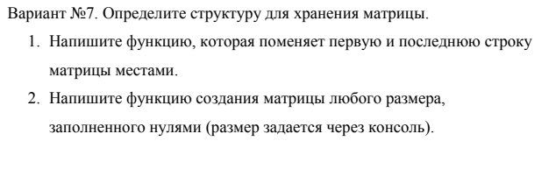



**Код программы:**

def task14():  
 matrix = matrix_const  
 print('Изначальная матрица: ')  
 print(*matrix, sep='\n')  
 matrix[0], matrix[-1] = matrix[-1], matrix[0]  
 print('Результат: ')  
 print(*matrix, sep='\n')

**Задание 4 «Строки»**

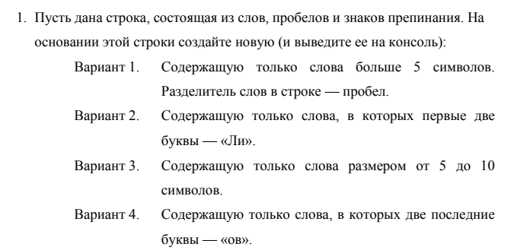



**Код программы:**

def task15():  
 text = input('Введите текст: ')  
 for chr in ',.:-;':  
 text.replace(chr, '')  
 output = ''  
 for s in text.split(' '):  
 if s.endswith('ов'):  
 output += s + ' '  
 print(output.strip())

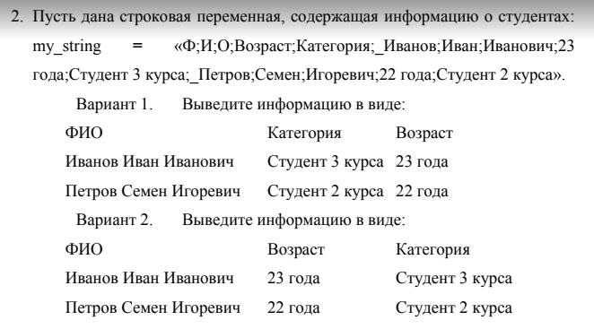

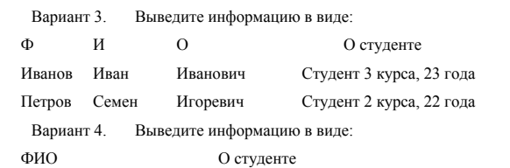

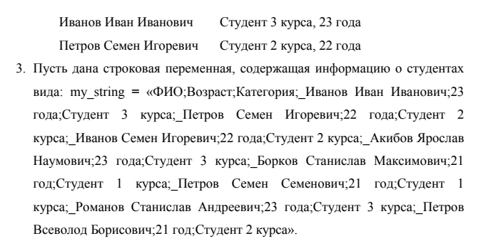

**Код программы:**

def task16(students='Ф;И;О;Возраст;Категория;Иванов;Иван;Иванович;23 года;Студент 3 курас'):  
 print('Изначальная строка: ' + students)  
 str = '{0:<30}{1:>30}'  
 splited = students.split(';')  
 lastname = splited[::5]  
 firstname = splited[1::5]  
 fath = splited[2::5]  
 age = splited[3::5]  
 category = splited[4::5]  
 category[0] = 'О Студенте'  
 age[0] = ''  
  
 for i in range(len(lastname)):  
 print(str.format(lastname[i] + ' ' + firstname[i] + ' ' + fath[i], (category[i] + ', ' + age[i]).strip(', ')))



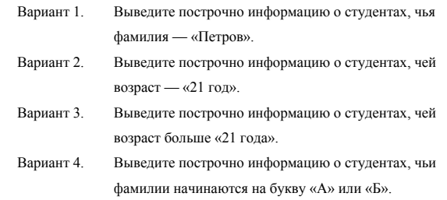

**Код программы:**

def task17(students='ФИО;Возраст;Категория;Аванов Аван Иванович;23 года;Студент'):  
 print('Изначальная строка: ' + students)  
 splited = students.split(';')  
 output = '{0:30}{1:10}{2:15}'  
 fullname = splited[::3]  
 age = splited[1::3]  
 category = splited[2::3]  
 print(output.format(fullname[0], age[0], category[0]))  
 for i in range(1, len(fullname)):  
 if fullname[i].startswith('А') or fullname[i].startswith('Б'):  
 print(output.format(fullname[i], age[i], category[i]))

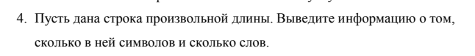

**Код программы:**

def task18():  
 s = input('Введите строку: ')  
 print(len(s))  
 print(len(s.split()))

**Задание 6 «Списки»**

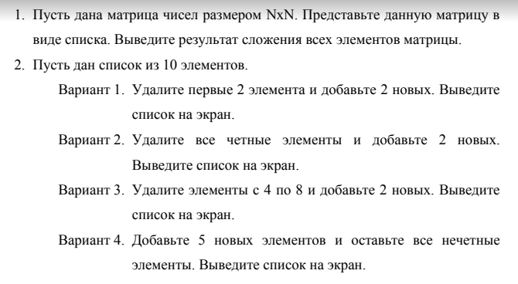

**Код программы:**

def task19():  
 matrix = matrix_const  
 print('Изначальная матрица: ')  
 print(*matrix, sep='\n')  
 s = 0  
 for line in matrix:  
 s += sum(line)  
 print(s)





**Код программы:**

def task20(l=[1, 2, 3, 4, 5, 65, 23, 65, 12, 122]):  
 print(f'Изначальный список: {l}')  
 print([x for x in l if x % 2 != 0] + [1, 2, 3, 4, 5])  
 l = l[1::2] + [1, 2, 3, 4, 5]  
 print(l)

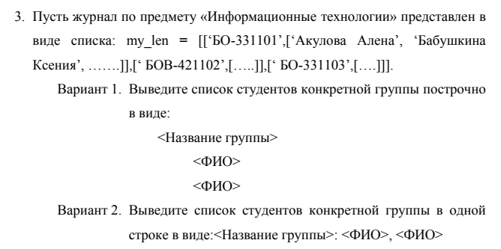

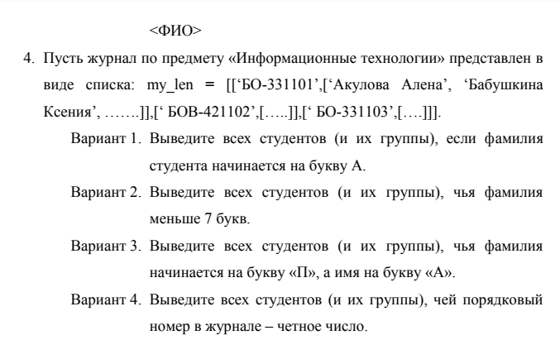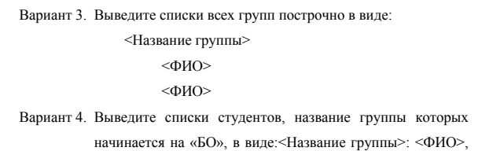

**Код программы:**

def task21(l=[['БОoup', ['1', '2', '3', '4', '5']], ['БОdsa', ['12', '123', '213']]]):  
 print(f'Изначальный список: {l}')  
 for group in l:  
 if group[0].startswith('БО'):  
 print(f'{group[0]}: ' + ', '.join(group[1]))





**Код программы:**

def task22(l=[['БОoup', ['А П', 'П А', 'ПП АА']], ['БОdsa', ['12', '123', '213']]]):  
 print(f'Изначальный список: {l}')  
 for group in l:  
 print(group[0], end=': ')  
 print(*group[1][::2], sep=', ')

**Задание 7 «Функции»**

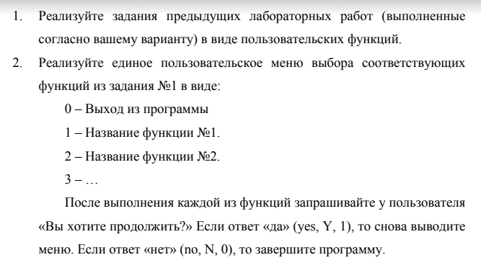

**Код программы:**

def menu():  
 options = {  
 1: task1,  
 2: task2,  
 3: task3,  
 4: task4,  
 5: task5,  
 6: task6,  
 7: task7,  
 8: task8,  
 9: task9,  
 10: task10,  
 11: task11,  
 12: task12,  
 13: task13,  
 14: task14,  
 15: task15,  
 16: task16,  
 17: task17,  
 18: task18,  
 19: task19,  
 20: task20,  
 21: task21,  
 22: task22  
 }  
  
 print('0-Выход')  
 for num in range(1, 23):  
 print(f'{num}. Задание {num}')  
 choise = int(input('Ваш выбор: '))  
  
 if choise > 0:  
 options[choise]()  
  
 print('Вы хотете продолжить?\nYes/No')  
 if input() == 'Y':  
 menu()  
  
  
if __name__ == '__main__':  
 menu()

**Вывод:** познакомился с Python.